ISTITUTO SECOLARE ORIONINO
Regione Italia

IN UNUM

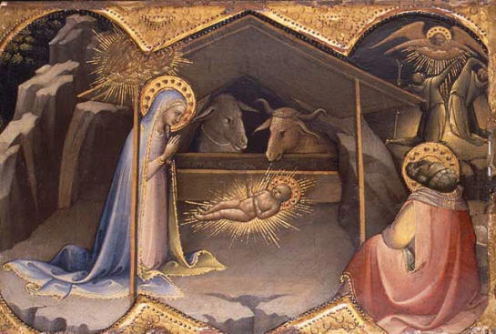

N. 4 – Dicembre 2019
Pubblicazione periodica dell’Istituto Secolare Orionino
La Parola del Papa

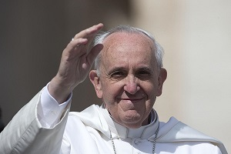
Lettera apostolica
Admirabile signum
del S. Padre Francesco
sul significato e il valore del presepe
1. Il mirabile segno del presepe, così caro al popolo cristiano, suscita sempre stupore e meraviglia. Rappresentare l’evento della nascita di Gesù equivale ad annunciare il mistero dell’Incarnazione del Figlio di Dio con semplicità e gioia. Il presepe, infatti, è come un Vangelo vivo, che trabocca dalle pagine della Sacra Scrittura. Mentre contempliamo la scena del Natale, siamo invitati a metterci spiritualmente in cammino, attratti dall’umiltà di Colui che si è fatto uomo per incontrare ogni uomo. E scopriamo che Egli ci ama a tal punto da unirsi a noi, perché anche noi possiamo unirci a Lui.
Con questa Lettera vorrei sostenere la bella tradizione delle nostre famiglie, che nei giorni precedenti il Natale preparano il presepe. Come pure la consuetudine di allestirlo nei luoghi di lavoro, nelle scuole, negli ospedali, nelle carceri, nelle piazze... È davvero un esercizio di fantasia creativa, che impiega i materiali più disparati per dare vita a piccoli capolavori di bellezza. Si impara da bambini: quando papà e mamma, insieme ai nonni, trasmettono questa gioiosa abitudine, che racchiude in sé una ricca spiritualità popolare. Mi auguro che questa pratica non venga mai meno; anzi, spero che, là dove fosse caduta in disuso, possa essere riscoperta e rivitalizzata.
2. L’origine del presepe trova riscontro anzitutto in alcuni dettagli evangelici della nascita di Gesù a Betlemme. L’Evangelista Luca dice semplicemente che Maria «diede alla luce il suo figlio primogenito, lo avvolse in fasce e lo pose in una mangiatoia, perché per loro non c’era posto nell’alloggio» (2,7). Gesù viene deposto in una mangiatoia, che in latino si dice praesepium, da cui presepe.
Entrando in questo mondo, il Figlio di Dio trova posto dove gli animali vanno a mangiare. Il fieno diventa il primo giaciglio per Colui che si rivelerà come «il pane disceso dal cielo» (Gv 6,41). Una simbologia che già Sant’Agostino, insieme ad altri Padri, aveva colto quando scriveva: «Adagiato in una mangiatoia, divenne nostro cibo» (Serm. 189,4). In realtà, il presepe contiene diversi misteri della vita di Gesù e li fa sentire vicini alla nostra vita quotidiana.
Ma veniamo subito all’origine del presepe come noi lo intendiamo. Ci rechiamo con la mente a Greccio, nella Valle Reatina, dove San Francesco si fermò venendo probabilmente da Roma, dove il 29 novembre 1223 aveva ricevuto dal Papa Onorio III la conferma della sua Regola. Dopo il suo viaggio in Terra Santa, quelle grotte gli ricordavano in modo particolare il paesaggio di Betlemme. Ed è possibile che il Poverello fosse rimasto colpito, a Roma, nella Basilica di Santa Maria Maggiore, dai mosaici con la rappresentazione della nascita di Gesù, proprio accanto al luogo dove si conservavano, secondo un’antica tradizione, le tavole della mangiatoia.
Le Fonti Francescane raccontano nei particolari cosa avvenne a Greccio. Quindici giorni prima di Natale, Francesco chiamò un uomo del posto, di nome Giovanni, e lo pregò di aiutarlo nell’attuare un desiderio: «Vorrei rappresentare il Bambino nato a Betlemme, e in qualche modo vedere con gli occhi del corpo i disagi in cui si è trovato per la mancanza delle cose necessarie a un neonato, come fu adagiato in una greppia e come giaceva sul fieno tra il bue e l’asinello».[1] Appena l’ebbe ascoltato, il fedele amico andò subito ad approntare sul luogo designato tutto il necessario, secondo il desiderio del Santo. Il 25 dicembre giunsero a Greccio molti frati da varie parti e arrivarono anche uomini e donne dai casolari della zona, portando fiori e fiaccole per illuminare quella santa notte. Arrivato Francesco, trovò la greppia con il fieno, il bue e l’asinello. La gente accorsa manifestò una gioia indicibile, mai assaporata prima, davanti alla scena del Natale. Poi il sacerdote, sulla mangiatoia, celebrò solennemente l’Eucaristia, mostrando il legame tra l’Incarnazione del Figlio di Dio e l’Eucaristia. In quella circostanza, a Greccio, non c’erano statuine: il presepe fu realizzato e vissuto da quanti erano presenti.[2]
È così che nasce la nostra tradizione: tutti attorno alla grotta e ricolmi di gioia, senza più alcuna distanza tra l’evento che si compie e quanti diventano partecipi del mistero.
Il primo biografo di San Francesco, Tommaso da Celano, ricorda che quella notte, alla scena semplice e toccante s’aggiunse anche il dono di una visione meravigliosa: uno dei presenti vide giacere nella mangiatoia Gesù Bambino stesso. Da quel presepe del Natale 1223, «ciascuno se ne tornò a casa sua pieno di ineffabile gioia».[3]
3. San Francesco, con la semplicità di quel segno, realizzò una grande opera di evangelizzazione. Il suo insegnamento è penetrato nel cuore dei cristiani e permane fino ai nostri giorni come una genuina forma per riproporre la bellezza della nostra fede con semplicità. D’altronde, il luogo stesso dove si realizzò il primo presepe esprime e suscita questi sentimenti. Greccio diventa un rifugio per l’anima che si nasconde sulla roccia per lasciarsi avvolgere nel silenzio.
Perché il presepe suscita tanto stupore e ci commuove? Anzitutto perché manifesta la tenerezza di Dio. Lui, il Creatore dell’universo, si abbassa alla nostra piccolezza. Il dono della vita, già misterioso ogni volta per noi, ci affascina ancora di più vedendo che Colui che è nato da Maria è la fonte e il sostegno di ogni vita. In Gesù, il Padre ci ha dato un fratello che viene a cercarci quando siamo disorientati e perdiamo la direzione; un amico fedele che ci sta sempre vicino; ci ha dato il suo Figlio che ci perdona e ci risolleva dal peccato.
Comporre il presepe nelle nostre case ci aiuta a rivivere la storia che si è vissuta a Betlemme. Naturalmente, i Vangeli rimangono sempre la fonte che permette di conoscere e meditare quell’Avvenimento; tuttavia, la sua rappresentazione nel presepe aiuta ad immaginare le scene, stimola gli affetti, invita a sentirsi coinvolti nella storia della salvezza, contemporanei dell’evento che è vivo e attuale nei più diversi contesti storici e culturali.
In modo particolare, fin dall’origine francescana il presepe è un invito a “sentire”, a “toccare” la povertà che il Figlio di Dio ha scelto per sé nella sua Incarnazione. E così, implicitamente, è un appello a seguirlo sulla via dell’umiltà, della povertà, della spogliazione, che dalla mangiatoia di Betlemme conduce alla Croce. È un appello a incontrarlo e servirlo con misericordia nei fratelli e nelle sorelle più bisognosi (cfr Mt 25,31-46).
4. Mi piace ora passare in rassegna i vari segni del presepe per cogliere il senso che portano in sé. In primo luogo, rappresentiamo il contesto del cielo stellato nel buio e nel silenzio della notte. Non è solo per fedeltà ai racconti evangelici che lo facciamo così, ma anche per il significato che possiede. Pensiamo a quante volte la notte circonda la nostra vita. Ebbene, anche in quei momenti, Dio non ci lascia soli, ma si fa presente per rispondere alle domande decisive che riguardano il senso della nostra esistenza: chi sono io? Da dove vengo? Perché sono nato in questo tempo? Perché amo? Perché soffro? Perché morirò? Per dare una risposta a questi interrogativi Dio si è fatto uomo. La sua vicinanza porta luce dove c’è il buio e rischiara quanti attraversano le tenebre della sofferenza (cfr Lc 1,79).
Una parola meritano anche i paesaggi che fanno parte del presepe e che spesso rappresentano le rovine di case e palazzi antichi, che in alcuni casi sostituiscono la grotta di Betlemme e diventano l’abitazione della Santa Famiglia. Queste rovine sembra che si ispirino alla Legenda Aurea del domenicano Jacopo da Varazze (secolo XIII), dove si legge di una credenza pagana secondo cui il tempio della Pace a Roma sarebbe crollato quando una Vergine avesse partorito. Quelle rovine sono soprattutto il segno visibile dell’umanità decaduta, di tutto ciò che va in rovina, che è corrotto e intristito. Questo scenario dice che Gesù è la novità in mezzo a un mondo vecchio, ed è venuto a guarire e ricostruire, a riportare la nostra vita e il mondo al loro splendore originario.
5. Quanta emozione dovrebbe accompagnarci mentre collochiamo nel presepe le montagne, i ruscelli, le pecore e i pastori! In questo modo ricordiamo, come avevano preannunciato i profeti, che tutto il creato partecipa alla festa della venuta del Messia. Gli angeli e la stella cometa sono il segno che noi pure siamo chiamati a metterci in cammino per raggiungere la grotta e adorare il Signore.
«Andiamo fino a Betlemme, vediamo questo avvenimento che il Signore ci ha fatto conoscere» (Lc 2,15): così dicono i pastori dopo l’annuncio fatto dagli angeli. È un insegnamento molto bello che ci proviene nella semplicità della descrizione. A differenza di tanta gente intenta a fare mille altre cose, i pastori diventano i primi testimoni dell’essenziale, cioè della salvezza che viene donata. Sono i più umili e i più poveri che sanno accogliere l’avvenimento dell’Incarnazione. A Dio che ci viene incontro nel Bambino Gesù, i pastori rispondono mettendosi in cammino verso di Lui, per un incontro di amore e di grato stupore. È proprio questo incontro tra Dio e i suoi figli, grazie a Gesù, a dar vita alla nostra religione, a costituire la sua singolare bellezza, che traspare in modo particolare nel presepe.
6. Nei nostri presepi siamo soliti mettere tante statuine simboliche. Anzitutto, quelle di mendicanti e di gente che non conosce altra abbondanza se non quella del cuore. Anche loro stanno vicine a Gesù Bambino a pieno titolo, senza che nessuno possa sfrattarle o allontanarle da una culla talmente improvvisata che i poveri attorno ad essa non stonano affatto. I poveri, anzi, sono i privilegiati di questo mistero e, spesso, coloro che maggiormente riescono a riconoscere la presenza di Dio in mezzo a noi.
I poveri e i semplici nel presepe ricordano che Dio si fa uomo per quelli che più sentono il bisogno del suo amore e chiedono la sua vicinanza. Gesù, «mite e umile di cuore» (Mt 11,29), è nato povero, ha condotto una vita semplice per insegnarci a cogliere l’essenziale e vivere di esso. Dal presepe emerge chiaro il messaggio che non possiamo lasciarci illudere dalla ricchezza e da tante proposte effimere di felicità. Il palazzo di Erode è sullo sfondo, chiuso, sordo all’annuncio di gioia. Nascendo nel presepe, Dio stesso inizia l’unica vera rivoluzione che dà speranza e dignità ai diseredati, agli emarginati: la rivoluzione dell’amore, la rivoluzione della tenerezza. Dal presepe, Gesù proclama, con mite potenza, l’appello alla condivisione con gli ultimi quale strada verso un mondo più umano e fraterno, dove nessuno sia escluso ed emarginato.
Spesso i bambini – ma anche gli adulti! – amano aggiungere al presepe altre statuine che sembrano non avere alcuna relazione con i racconti evangelici. Eppure, questa immaginazione intende esprimere che in questo nuovo mondo inaugurato da Gesù c’è spazio per tutto ciò che è umano e per ogni creatura. Dal pastore al fabbro, dal fornaio ai musicisti, dalle donne che portano le brocche d’acqua ai bambini che giocano…: tutto ciò rappresenta la santità quotidiana, la gioia di fare in modo straordinario le cose di tutti i giorni, quando Gesù condivide con noi la sua vita divina.
7. Poco alla volta il presepe ci conduce alla grotta, dove troviamo le statuine di Maria e di Giuseppe. Maria è una mamma che contempla il suo bambino e lo mostra a quanti vengono a visitarlo. La sua statuetta fa pensare al grande mistero che ha coinvolto questa ragazza quando Dio ha bussato alla porta del suo cuore immacolato. All’annuncio dell’angelo che le chiedeva di diventare la madre di Dio, Maria rispose con obbedienza piena e totale. Le sue parole: «Ecco la serva del Signore: avvenga per me secondo la tua parola» (Lc 1,38), sono per tutti noi la testimonianza di come abbandonarsi nella fede alla volontà di Dio. Con quel “sì” Maria diventava madre del Figlio di Dio senza perdere, anzi consacrando grazie a Lui la sua verginità. Vediamo in lei la Madre di Dio che non tiene il suo Figlio solo per sé, ma a tutti chiede di obbedire alla sua parola e metterla in pratica (cfr Gv 2,5).
Accanto a Maria, in atteggiamento di proteggere il Bambino e la sua mamma, c’è San Giuseppe. In genere è raffigurato con il bastone in mano, e a volte anche mentre regge una lampada. San Giuseppe svolge un ruolo molto importante nella vita di Gesù e di Maria. Lui è il custode che non si stanca mai di proteggere la sua famiglia. Quando Dio lo avvertirà della minaccia di Erode, non esiterà a mettersi in viaggio ed emigrare in Egitto (cfr Mt 2,13-15). E una volta passato il pericolo, riporterà la famiglia a Nazareth, dove sarà il primo educatore di Gesù fanciullo e adolescente. Giuseppe portava nel cuore il grande mistero che avvolgeva Gesù e Maria sua sposa, e da uomo giusto si è sempre affidato alla volontà di Dio e l’ha messa in pratica.
8. Il cuore del presepe comincia a palpitare quando, a Natale, vi deponiamo la statuina di Gesù Bambino. Dio si presenta così, in un bambino, per farsi accogliere tra le nostre braccia. Nella debolezza e nella fragilità nasconde la sua potenza che tutto crea e trasforma. Sembra impossibile, eppure è così: in Gesù Dio è stato bambino e in questa condizione ha voluto rivelare la grandezza del suo amore, che si manifesta in un sorriso e nel tendere le sue mani verso chiunque.
La nascita di un bambino suscita gioia e stupore, perché pone dinanzi al grande mistero della vita. Vedendo brillare gli occhi dei giovani sposi davanti al loro figlio appena nato, comprendiamo i sentimenti di Maria e Giuseppe che guardando il bambino Gesù percepivano la presenza di Dio nella loro vita.
«La vita infatti si manifestò» (1 Gv 1,2): così l’apostolo Giovanni riassume il mistero dell’Incarnazione. Il presepe ci fa vedere, ci fa toccare questo evento unico e straordinario che ha cambiato il corso della storia, e a partire dal quale anche si ordina la numerazione degli anni, prima e dopo la nascita di Cristo.
Il modo di agire di Dio quasi tramortisce, perché sembra impossibile che Egli rinunci alla sua gloria per farsi uomo come noi. Che sorpresa vedere Dio che assume i nostri stessi comportamenti: dorme, prende il latte dalla mamma, piange e gioca come tutti i bambini! Come sempre, Dio sconcerta, è imprevedibile, continuamente fuori dai nostri schemi. Dunque il presepe, mentre ci mostra Dio così come è entrato nel mondo, ci provoca a pensare alla nostra vita inserita in quella di Dio; invita a diventare suoi discepoli se si vuole raggiungere il senso ultimo della vita.
9. Quando si avvicina la festa dell’Epifania, si collocano nel presepe le tre statuine dei Re Magi. Osservando la stella, quei saggi e ricchi signori dell’Oriente si erano messi in cammino verso Betlemme per conoscere Gesù, e offrirgli in dono oro, incenso e mirra. Anche questi regali hanno un significato allegorico: l’oro onora la regalità di Gesù; l’incenso la sua divinità; la mirra la sua santa umanità che conoscerà la morte e la sepoltura.
Guardando questa scena nel presepe siamo chiamati a riflettere sulla responsabilità che ogni cristiano ha di essere evangelizzatore. Ognuno di noi si fa portatore della Bella Notizia presso quanti incontra, testimoniando la gioia di aver incontrato Gesù e il suo amore con concrete azioni di misericordia.
I Magi insegnano che si può partire da molto lontano per raggiungere Cristo. Sono uomini ricchi, stranieri sapienti, assetati d’infinito, che partono per un lungo e pericoloso viaggio che li porta fino a Betlemme (cfr Mt 2,1-12). Davanti al Re Bambino li pervade una gioia grande. Non si lasciano scandalizzare dalla povertà dell’ambiente; non esitano a mettersi in ginocchio e ad adorarlo. Davanti a Lui comprendono che Dio, come regola con sovrana sapienza il corso degli astri, così guida il corso della storia, abbassando i potenti ed esaltando gli umili. E certamente, tornati nel loro Paese, avranno raccontato questo incontro sorprendente con il Messia, inaugurando il viaggio del Vangelo tra le genti.
10. Davanti al presepe, la mente va volentieri a quando si era bambini e con impazienza si aspettava il tempo per iniziare a costruirlo. Questi ricordi ci inducono a prendere sempre nuovamente coscienza del grande dono che ci è stato fatto trasmettendoci la fede; e al tempo stesso ci fanno sentire il dovere e la gioia di partecipare ai figli e ai nipoti la stessa esperienza. Non è importante come si allestisce il presepe, può essere sempre uguale o modificarsi ogni anno; ciò che conta, è che esso parli alla nostra vita. Dovunque e in qualsiasi forma, il presepe racconta l’amore di Dio, il Dio che si è fatto bambino per dirci quanto è vicino ad ogni essere umano, in qualunque condizione si trovi.
Cari fratelli e sorelle, il presepe fa parte del dolce ed esigente processo di trasmissione della fede. A partire dall’infanzia e poi in ogni età della vita, ci educa a contemplare Gesù, a sentire l’amore di Dio per noi, a sentire e credere che Dio è con noi e noi siamo con Lui, tutti figli e fratelli grazie a quel Bambino Figlio di Dio e della Vergine Maria. E a sentire che in questo sta la felicità. Alla scuola di San Francesco, apriamo il cuore a questa grazia semplice, lasciamo che dallo stupore nasca una preghiera umile: il nostro “grazie” a Dio che ha voluto condividere con noi tutto per non lasciarci mai soli.
Dato a Greccio, nel Santuario del Presepe, 1° dicembre 2019, settimo del pontificato.
FRANCESCO

[1] Tommaso da Celano, Vita Prima, 84: Fonti francescane (FF), n. 468.
[2] Cf. ibid., 85: FF, n. 469.
[3] Ibid., 86: FF, n. 470.

La Parola del Fondatore
DON ORIONE E IL MINISTERO DELLA MISERICORDIA
Don Flavio Peloso

Giovanni Paolo II, che ben conosceva la vita di Don Orione e l’ha definito “stratega della carità”, “una meravigliosa e geniale espressione della carità cristiana” del quale è “impossibile sintetizzare in poche frasi la vita avventurosa e talvolta drammatica”, ha osservato che “dalla sua vita, tanto intensa e dinamica, emergono il segreto e la genialità di Don Orione: egli si è lasciato solo e sempre condurre dalla logica serrata dell'amore!”.[1]
Per comprendere la misericordia in Don Orione, e più in generale la misericordia cristiana, occorre partire dalla sua personale esperienza della misericordia di Dio. In un proposito e preghiera del 1917 (aveva 45 anni) scrisse: "Che io non dimentichi mai che il ministero a me affidato è ministero di misericordia e usi coi miei fratelli peccatori un po' di quella carità infaticata, che tante volte usaste verso l'anima mia, o gran Dio".[2] Scrivendo alla mamma di un suo alunno, gli scappò detto di sentirsi “un cuore senza confini perché dilatato dalla carità del mio Dio”.[3]

Un cuore senza confini
Caratteristica di Don Orione è la visione universale della salvezza e dell’amore cristiano che egli espresse con il motto programmatico “Instaurare omnia in Christo” (Ef 1, 10). Il suo cuore "cattolico" ispira tutti i suoi scritti e forma la trama della sua azione. C’è una pagina di mirabile semplicità e di mistica intensità che può introdurci a capire cosa sia “un cuore dilatato dalla carità di Dio”. San Francesco, al termine della sua vita, espresse l’universalismo della divina Provvidenza nel “Cantico delle creature”. San Luigi Orione, a pochi mesi dalla sua morte, cantò l’universalismo della divina Misericordia nel “Cantico delle anime”.
“Non saper vedere e amare nel mondo che le anime dei nostri fratelli.
Anime di piccoli,
anime di poveri,
anime di peccatori,
anime di giusti,
anime di traviati,
anime di penitenti,
anime di ribelli alla volontà di Dio,
anime ribelli alla Santa Chiesa di Cristo,
anime di figli degeneri,
anime di sacerdoti sciagurati e perfidi,
anime sottomesse al dolore,
anime bianche come colombe,
anime semplici pure angeliche di vergini,
anime cadute nella tenebra del senso
e nella bassa bestialità della carne,
anime orgogliose del male,
anime avide di potenza e di oro,
anime piene di sé,
che solo vedono sé,
anime smarrite che cercano una via,
anime dolenti che cercano un rifugio
o una parola di pietà,
anime urlanti nella disperazione della condanna,
o anime inebriate dalle ebbrezze della verità vissuta:
tutte sono amate da Cristo,
per tutte Cristo è morto,
tutte Cristo vuole salve
tra le Sue braccia e sul Suo Cuore trafitto.
La nostra vita deve essere un cantico insieme
e un olocausto di fraternità universale in Cristo.
Dobbiamo avere in noi la musica profondissima della carità.
Io non sento che una infinita, divina sinfonia di spiriti,
palpitanti attorno alla Croce,
e la Croce stilla per noi goccia a goccia,
attraverso i secoli,
il sangue divino sparso per ciascun'anima umana.[4]
Il “Cantico delle anime” di Don Orione è frutto della contemplazione delle umane miserie e della divina misericordia, sgorga dal cuore di un uomo buono, divenuto padre misericordioso delle anime. Le anime sono in cima ai suoi pensieri e ai suoi sentimenti perché è coinvolto nella misericordia redentiva di Cristo. “L’ultimo a vincere è Lui, Cristo, e Cristo vince nella carità e nella misericordia”. Per questo egli vuole abbracciare tutte le anime; vuole che nessuna si perda. Fu il proposito e la grazia chiesta nella sua prima Messa e fu il consuntivo al termine della vita: “Che tutta questa povera vita mia sia un solo cantico di divina carità in terra, perché voglio che sia – per la tua grazia, o Signore – , un solo cantico di divina carità in cielo! Carità! Carità! Carità!”.[5]

Amore verso i più lontani da Dio
C’è uno scritto che rivela in pieno l’animo di Don Orione e la sua concezione del sacerdozio.
“Fine del sacerdozio è di salvare le anime e di correre dietro, specialmente, a quelle che, allontanandosi da Dio, si vanno perdendo. Ad esse devo una preferenza, non di tenerezza, ma di paterno conforto e di aiuto al loro ritorno, lasciando, se necessario, le altre anime meno bisognose di assistenza. Gesù non venne per i giusti, ma per i peccatori. Preservatemi, dunque, o mio Dio, dalla funesta illusione, dal diabolico inganno che io prete debba occuparmi solo di chi viene in chiesa e ai sacramenti… Solo quando sarò spossato e tre volte morto nel correre dietro ai peccatori, solo allora potrò cercare qualche po' di riposo presso i giusti. Che io non dimentichi mai che il ministero a me affidato è ministero di misericordia…”.[6]
Il ministero della misericordia è, per Don Orione, la sostanza del suo sacerdozio, l'orizzonte permanente della sua azione caritativa. È anche un indice chiaro della santità, perché “un segnale - diceva Cassiano - che l'anima è stata purificata con il fuoco divino è la capacità di aver compassione dei peccatori”.
Un fatto della vita di Don Orione può aiutarci a fissare valori e atteggiamenti del ministero della misericordia.
“Tanti anni fa – racconta Don Orione -, predicavo le missioni a Castelnuovo Scrivia. La misericordia di Dio è più grande del cielo, è più grande del mare; la misericordia di Dio è più grande dei nostri peccati.
Era arrivata l'ultima sera di predicazione. Avevo parlato sulla confessione. Durante la predica, non so neppure io come, dissi: Se anche qualcuno avesse messo il veleno nella scodella di sua madre e l'avesse così fatta morire, se è veramente pentito e se ne confessa, Dio, nella sua infinita misericordia, è disposto a perdonargli il suo peccato.
Finita la predica mi fermai a confessare fino a mezzanotte. Benché stanco, mi avviai sulla strada che da Castelnuovo Scrivia viene a Tortona. Il tempo era pessimo: si era d'inverno, nevicava e all'intorno era tutto coperto di neve.
Avvolto nel mio mantello, uscii dal paese. Ed ecco, fuori dal paese, vedo muoversi davanti a me un'ombra nera, che si avvicinava. Era un uomo avvolto in un tabarro, con il capello calato sulla testa. Sembrava aspettare qualcuno. Mi accorsi che l'aspettato ero io. Un certo timore l'avevo. Lo salutai per primo:
Buona notte, brav'uomo.
Qualche momento dopo, quello disse:
Reverendo, lei è don Orione? E' lei che ha predicato in Chiesa stasera?
Sì, brav'uomo. Sì.
Ecco, vorrei sapere se quello che ha detto questa sera è proprio vero.
Ma sicuro! Credo di non aver detto nulla che non si trovi nel Vangelo.
Io ero alla predica... Ma lei crede proprio a quello che ha detto?
Quello che predico - risposi - lo credo e, se non lo credessi, non lo predicherei.
Vorrei sapere - insistette l'altro - se è proprio vero che se anche uno avesse messo il veleno nella scodella di sua madre, potrebbe essere ancora perdonato.
Non mi ricordavo proprio di aver detto quelle parole, tuttavia gli dissi:
Ma sì che è vero. Basta che sia veramente pentito, domandi perdono al Signore e si confessi; qualunque peccato, per quanto grosso sia, sarà perdonato; per lui c’è misericordia e perdono.
Allora - disse -, io sono proprio quello che ha messo il veleno nella scodella di mia madre. Vi era discordia fra mia moglie e mia madre, ed io ho ucciso mia madre. Posso ottenere perdono?
E si mise a piangere. Mi raccontò la sua storia, e poi mi si gettò ai piedi:
Padre mi confessi, mi confessi: io sono proprio quello della scodella.
Poi soggiunse: Da quel momento non ho avuto più pace... Sono tanti anni. Da allora non mi sono più confessato.
Ebbene... - gli dissi subito, confortandolo - per l'autorità ricevuta da Dio, io vi posso rimettere questo peccato.
Mi avvicinai ad un paracarro, levai il cappello di neve che c'era sopra; anche per terra spazzai un po' di neve e... Venite qua - dissi, sedendomi sul paracarro -: confessate tutte le vostre colpe; confessate anche quel peccato di aver messo il veleno nella scodella di vostra madre.
Si inginocchiò e poi si confessò piangendo e gli diedi l'assoluzione. Poi si alzò e mi abbracciava e stringeva, sempre piangendo, e non sapeva staccarsi, tanta era la consolazione da cui era inondato. Anch'io piansi e lo baciai in fronte e le mie lacrime si confondevano con le sue. Ripresi il cammino e arrivai a Tortona tutto bagnato. Quella notte mi levai le scarpe e mi gettai sul letto, e sognai... Che cosa sognai? Sognai il cuore di Gesù Cristo; sentii il cuore di Dio, quanto è grande la misericordia di Dio”.[7]
Questo episodio, raccontato da Don Orione stesso ai suoi chierici e confratelli, è una parabola che aiuta a comprendere la misericordia di Dio e il ministero della misericordia.
Don Orione è stato definito “una faccia della misericordia di Dio”. E con questo volto era riconosciuto dalla gente che a lui ricorreva. Ernesto Buonaiuti, noto modernista, fu uno che, sull’orlo del baratro, rimase attaccato alla sua carità, come risulta da questa breve lettera: "Roma, 12-XII-1938. Caro, ti si presenta un giovane mio amico. Ti spiegherà il suo caso. È un boccheggiante sulla via, colpito, malmenato, lasciato nell’abbandono. Tu sei il buon samaritano. Lo sanno tutti; io lo so meglio di ogni altro. Lo metto sul tuo cammino. Non lo lascerai boccheggiare. Tu lo raccoglierai e lo curerai. Non aggiungo una parola: tutti i tuoi secondi sono preziosi. Io sono sempre assetato del tuo ricordo. Prega e ricordami. E. Buonaiuti".[8]
Ci si può confondere circa la verità della fede, ma non sulla verità della carità: "Tu sei il buon samaritano. Lo sanno tutti; ed io lo so più di ogni altro".

L’inno della carità
La nota pagina di San Paolo (1Cor 13, 1-8a) fu per Don Orione ed è per ogni cristiano l’imprescindibile riferimento. Commentandola in modo vibrante, Don Orione osservò che San Paolo nel suo inno alla carità “scrisse le più belle e più alte parole, dopo averlo attuato nella sua vita. Ed egli poteva ben cantarlo quest’inno così come l’ha cantato, poiché nessuno più di lui lo sentì vibrare nel suo cuore, nessuno ha sentito più di lui l’amore di Gesù Cristo e della umanità e gli echi di quella divina poesia sono giunti sino a noi. Poiché, a partire da Cristo, la religione diventò ispiratrice di carità e con lei è talmente congiunta, che cristianesimo senza carità non sarebbe che un’indegna ipocrisia”.
Don Orione richiama sempre l’unità vitale di carità nel cuore, carità nelle parole, carità nei fatti, perché “la carità ha fame di azione, è una attività che sa di eterno e di divino”.[9]
Ancora una volta, l’eloquenza di un episodio di vita può bene illustrare la concretezza e la bellezza dell’agire misericordioso.
Il 13 aprile 1920, Don Orione celebrava il suo giubileo sacerdotale. Un sacerdote, suo compagno di seminario e amico d’anima, gli scrisse parole buone di augurio. Don Orione gli rispose il 1° giugno 1920, raccontandogli come celebrò le "nozze d'argento sacerdotali".
“Caro Don Casa. Ho ricevuto la tua gradita lettera del 15 aprile e ti ringrazio nel Signore. Tutto quello che serve ad unire e a confortare nella carità, fa sempre bene e fa sempre piacere; non dobbiamo guardare a noi ‘servi inutili’ ma alla gloria di Dio e al bene delle anime nostre e altrui.
Qui di feste non se ne sono fatte; non ho permesso che se ne facessero per il mio XXV di Sacerdozio. Quel giorno io dovevo passarlo a Bra, nel silenzio e in Domino; ma, la vigilia, mi accorsi che il caro chierico Viano andava peggiorando, e allora mi fermai a Tortona. La notte, la passai presso il letto di Viano e la mattina dissi la Messa ai piedi della Madonna della Divina Provvidenza, e i ragazzi e tutti fecero la comunione.
Venuta l'ora del pranzo, ti dirò come l'ho passata. Viano andava peggiorando, ma era sempre presente a se stesso; da più giorni quel povero figlio, malgrado gli enteroclismi, non aveva avuto più beneficio di corpo, quando, verso mezzodì, ebbe come un rilassamento di corpo, e non si fece a tempo, perché anche lui non avvertì a tempo o non se ne è neanche accorto, poveretto!
E allora il chierico Don Camillo Secco – ora è suddiacono – che fa da infermiere, e che è forte assai, alzò il caro malato diritto sul letto, e abbiamo cambiato tutto, e il letto e il malato, e così mentre gli altri pranzavano, con dell'acqua tiepida io lo lavavo e pulivo, facendo, col nostro caro Viano, quegli uffici umili sì, ma santi, che una madre fa con i suoi bambini.
Ho guardato in quel momento il chierico Camillo, ed ho visto che piangeva. Ci eravamo chiusi in infermeria, perché nessuno entrasse, e fuori picchiavano con insistenza che andassi giù a pranzo; ma io pensavo che meglio assai era compiere, con amore a Dio e umiltà, quell'opera santa, e veramente di Dio; e dicevo tra me: Oh, molto meglio questo che tutte le prediche che ho fatto! Ora vedo che veramente Gesù mi ama, se mi dà modo di purificare la mia vita e di santificare così questo XXV anniversario del mio sacerdozio. E sentivo che mai avevo più sublimemente né santamente servito a Dio nel mio prossimo, come in quel momento, ben più grande che tutte le opere fatte nei 25 anni di ministero sacerdotale. E Deo gratias! E Deo gratias!” [10].
Certo, le biografie e la saggistica su Don Orione indugiano a presentare la sua vita come un prodigioso sviluppo di carità, “alla testa dei tempi”, e i suoi insegnamenti come frutto di sapientia cordis profetica e lungimirante; Papa Benedetto XVI ha incluso il suo nome, al n. 40 dell’Enciclica “Deus caritas est”, come santo rappresentativo della carità sociale della Chiesa. Ma è in simili fatti, come quello dei servizi “umili e santi che una mamma fa con i suoi bambini”, resi normali dalla misericordia di un’anima immersa in Dio, che va ricercata la sostanza della misericordia cristiana.
“Passare dalle opere di carità alla carità delle opere”
Non si può comprendere la carità “esplosiva”, educativa e assistenziale, pastorale e politica di Don Orione, senza riandare alla sua esperienza mistica. "Mi sento come un carbone acceso su un grande altare: vivere in Lui e Lui in noi. Ecco il sublime della vita, il sublime della morte, il sublime dell'amore, il sublime della gioia, il sublime dell'eternità”, lasciò scritto in un passaggio rivelatore della sua interiorità.[11] In altra occasione parlò di “dinamite della carità” che caratterizza “non l’umano modo ma il divino modo” di vivere.[12] Don Giuseppe De Luca, fine conoscitore e storico della spiritualità, disse di lui che “viveva sempre in uno stato di ebbrezza spirituale”.[13]
Papa Benedetto XVI, commentando l’affermazione di Don Orione “la carità è la migliore apologia della fede cattolica”, disse che “Le opere di carità, sia come atti personali e sia come servizi alle persone deboli offerti in grandi istituzioni, non possono mai ridursi a gesto filantropico, ma devono restare sempre tangibile espressione dell’amore provvidente di Dio. Per fare questo - ricorda don Orione - occorre essere ‘impastati della carità soavissima di Nostro Signore’ mediante una vita spirituale autentica e santa. Solo così è possibile ‘passare dalle opere della carità alla carità delle opere, perché - aggiunge il vostro Fondatore - anche le opere senza la carità di Dio, che le valorizzi davanti a lui, a nulla valgono’ ”.[14]
Per non confondere l’azione caritativa con certo protagonismo filantropico umano, che San Paolo paragona a quello di “un bronzo che risuona o un cembalo che tintinna” (1Cor 13, 1), va ricordato che la misericordia è qualcosa che si riceve da Dio. Di più: è qualcosa che si subisce e si soffre per l'azione di Dio. Così fu per Gesù che “doveva rendersi in tutto simile ai fratelli per diventare un sommo sacerdote misericordioso e fedele nelle cose che riguardano Dio, allo scopo di espiare i peccati del popolo (Eb 2, 16-17), e “imparò l'obbedienza dalle cose che patì e, reso perfetto, divenne causa di salvezza eterna” (Eb 5, 8-9).
“Inginocchiato - confessa Don Orione - con tutta la mia miseria, io mi stendo, gemendo, dinanzi alla tua misericordia, o Signore, che sei morto per noi”. Però, aggiunge subito, "lo splendore e l'ardore divino non m’incenerisce, ma mi tempra, mi purifica e sublima e mi dilata il cuore, così che vorrei stringere nelle mie piccole braccia umane tutte le creature per portarle a Dio”.[15]
La prassi della misericordia in Don Orione è compassione e condivisione, lontana sia da espressioni solo intimistiche e sia dalla beneficienza superficiale e mondana: “Vorrei farmi cibo spirituale per i miei fratelli che hanno fame e sete di verità e di Dio; e vorrei vestire di Dio gli ignudi, dare la luce di Dio ai ciechi e ai bramosi maggiore luce, aprire i cuori alle innumerevoli miserie umane e farmi servo dei servi, distribuendo la mia vita ai più indigenti e derelitti; vorrei diventare lo stolto di Cristo, e vivere e morire nella stoltezza della carità per i miei fratelli!”.[16]
La misericordia è un “dare con il pane del corpo il divino balsamo della fede”.[17] Inscindibilmente. E allora le opere di misericordia sono in se stesse evangelizzazione (“la carità apre gli occhi alla fede”[18]) e culto gradito a Dio (“vedere e servire Cristo nell’uomo”[19]).
Le parole della preghiera della Messa in onore di San Luigi Orione riassumono la sua esperienza della misericordia: “Dona a noi, Signore, di esercitare come lui le opere di misericordia, per far sperimentare ai fratelli la tenerezza della tua Provvidenza e la maternità della Chiesa”.

Come don Orione percepiva il volto di Dio? E quale strumento usava?
Don Orione, come ogni fondatore, ha incontrato il Signore con una relazione particolarmente viva e immediata, rimanendo impressionato nell'anima da un particolare aspetto della vita di Gesù e del suo Vangelo.
Don Orione, pur con grande umiltà, affermava di volere-dovere seguire un cammino originale, perché ispirato a un particolare modo di vedere Gesù Cristo. Spesso, nei suoi discorsi e scritti introduce le sue affermazioni con frasi del tipo "I Francescani... i Gesuiti... i Benedettini, ecc ... e noi invece...".
- Don Orione vedeva Dio Come Provvidenza

Dio si prende cura dell'uomo, come una madre segue il figlio e lo provvede di tutto quanto è necessario perché possa crescere sano, sapiente, buono, e quant'altro.

Don Orione così parla della Provvidenza:

“O Divina Provvidenza! Nulla è più amabile e adorabile di Te, che maternamente alimenti l'uccello dell'aria e il fiore del campo: i ricchi e i poverelli! Tu apri le vie di Dio e compi i grandi disegni di Dio nel mondo!”

Dio porta avanti il suo progetto di salvezza per tutti gli uomini e “la nostra vita sta meglio nelle mani di Dio che nelle nostre”. Spesso, invece, pensiamo che la nostra vita, i suoi successi e la sua buona riuscita siano solo frutto dei nostri sforzi. E vorremmo suggerire a Dio ciò che dovrebbe fare per noi. Don Orione, no, lui è stato un uomo che ha permesso alla Divina Provvidenza di prendersi cura della sua vita, di condurlo dove meglio credeva opportuno, di fargli sperimentare tutto ciò che riteneva utile al suo cammino verso la Meta (sofferenze, incomprensioni, fatiche…insieme a tante gioie).

- Don Orione vedeva Dio come cuore sul quale poggiare la propria testa.

La Fede, la Fiducia è proprio ciò di cui il nostro mondo ed il nostro tempo ha più necessità. C’è sempre più un urgente bisogno di sperimentare la compagnia, il sostegno dell’amore misericordioso e provvidente di Dio Padre. C’è bisogno di avere un cuore sul quale appoggiare la propria testa, proprio come fece Giovanni con Gesù, durante l’ultima cena. E questo atteggiamento, don Orione, più volte suggerì di assumerlo pronunciando una piccola parola che però ha il potere di illuminare potentemente il cammino della vita: “Fiat”, “Sia fatta la tua volontà”.

“Fiat! E’ una piccola parola, dolce ricovero innalzato dal buon Dio in mezzo a questo deserto così arido e difficile da attraversare, che si chiama la vita. Fiat! Esprime l'atto del fanciullo che si getta con amore sul seno del padre finché passa l'uragano: l'atto del povero abbandonato che, dopo lunghi anni di vita triste e solitaria, ritrova la sua madre; l'atto dell'esiliato che, ricondotto sotto il tetto della sua infanzia, e rivedendo commosso tutto ciò che egli ha amato, non sa altro ripetere che: lo qui voglio morire!
Fiat! Pronunciatela questa soave parola, o figli e amici miei, pronunciatela ad ogni respiro, ad ogni battito del cuore, ad ogni movimento delle labbra. Dio la comprenderà sempre nel modo in cui volete ch'egli la comprenda, ora come preghiera, ora come atto di fede, nel dubbio, come atto di speranza nel timore, e sempre come atto di amore.”
- Don Orione vedeva Dio che vuole salvi tutti gli uomini sul suo cuore trafitto
“Gesù volle morire a braccia larghe, tra cielo e terra, tutti chiamando – e gli angeli e gli uomini – al suo Cuore aperto, squarciato: anelando abbracciare, salvare in quel cuore divino tutti, tutti, tutti: Dio, Padre, Redentore di tutto e di tutti!”
- Don Orione vedeva Dio nel povero perché nel più misero degli uomini brilla l’immagine di Dio

Sentiva e pativa la presenza divina nel “popolo” come classe sociale, popolo dei poveri fino ad allora ai margini, servi della gleba, proletari (con l’unica ricchezza loro concessa che era la prole quale braccia – lavoro) Don Orione stava con gli ultimi e noi con chi stiamo? Oggi è urgente schierarsi, ridefinire dove e con chi stare.

Don Orione ripeteva: “Resti ben determinato che la Piccola Opera è per i poveri” e con l’espressione “i più poveri” intendeva: “i più poveri fra i poveri, quelli a cui nessuno provvede e che non possono essere accolti in altri Istituti”. Infatti, “Quelli che hanno protezione da altra parte, per loro v'è già la provvidenza degli uomini, noi siamo della Provvidenza Divina, cioè non siamo che per sopperire a chi manca ed ha esaurito ogni provvidenza umana”. “I più poveri” sono “i più abbandonati”, i “desamparados”, i più sprovvisti di altre provvidenze.
Don Orione teneva sempre davanti a se’ il Vangelo che costituiva il suo abituale e privilegiato manuale di formazione religiosa, di pedagogia, di dottrina. Egli considerava il Vangelo “codice e magna charta di ogni apostolato”.
Ripeteva ai suoi figli “Noi dobbiamo avere il Vangelo sempre davanti agli occhi della mente e portarlo nel cuore, viverlo… il contatto amoroso con la Parola di Dio convertirà gli affetti naturali in affetti soprannaturali e spirituali”. (a cura di Lia)
Le Famiglie Carismatiche che palpitano con il cuore della Chiesa in uscita
È stato bello e giusto che le Famiglie Carismatiche - nate dalla sollecitazione di Papa Francesco a ridare ai carismi un respiro universale, in quanto dono dello Spirito, fermassero l’attenzione sulla “Chiesa Popolo di Dio ‘dei’, ‘fra’ e ‘nei’ popoli”.
È questo il tema generale scelto per la “Due-giorni” del 2019, promossa dall’Assemblea dell’AMCG-Famiglie Carismatiche che ispirerà anche la Giornata di sabato 23 maggio 2020. Nei giorni 16-17 novembre 2019, in un titolo ricco di simbologia, il tema generale è stato declinato in: “Le Famiglie Carismatiche che palpitano con il cuore della Chiesa in uscita”.
Padre Gino Buccarello, O.SS.T., affrontando il tema “Chiesa in uscita, popolo di Dio” ci ha permesso di focalizzare il significato di "Chiesa in uscita" nelle due direzioni di “ingresso” nel mistero, e di “uscita” verso le Genti, attraverso un suggestivo parallelismo tra la vocazione di Abramo e la vocazione della Chiesa e delle Famiglie Carismatiche. Abramo, uomo decentrato perché ha lasciato spazio all’assoluto protagonismo di Dio, è entrato nel mistero che gli ha permesso di uscire da sé, incontrare l’autentico se stesso e diventare padre di tutti i credenti. Ci ha aiutati a riconoscere il compito a cui siamo chiamati come laici, religiosi/se, sacerdoti, religiosi o diocesani all’interno delle nostre Famiglie Carismatiche e tra le Famiglie Carismatiche: testimoniare nella Chiesa, popolo in cammino, la gioia di appartenere a Dio e ai fratelli, nella ricchezza dei carismi accolti e donati. Ci ha così immessi nel respiro della Chiesa, condizione per un rinnovato cammino di comunione.
Il tema: "Sinodalità Missionaria: dal Sinodo dei Giovani al Sinodo Panamazzonico" è stato presentato da Don Rossano Sala, SDB. È bello – ci ha detto – esperimentare che la Chiesa è davvero cattolica, che è universale! Riconoscere che la Chiesa è “Chiesa dalle genti” costituita e istituita ‘da’ e ‘per’ tutte le genti, dove vige un vero e proprio scambio di doni, è davvero bello!
Grande apprezzamento ha suscitato il modo eccellente ed esperienziale, semplice e coinvolgente con cui il relatore è riuscito a trasmettere il cuore stesso dell'esperienza dei Sinodi. Testimone di Dio, e della passione per la Chiesa, ha offerto spunti validissimi per comprendere meglio l'importanza di abbracciare il metodo sinodale per costruire relazioni nuove all'interno delle nostre particolari Famiglie carismatiche, tra le diverse Famiglie e nella Chiesa.
Alle relazioni hanno fatto seguito testimonianze di vita. La prima "Buona pratica di Chiesa in uscita" è stata presentata da Fr. Enrico Muller FSC, che presta servizio vivendo nel quartiere di Scampia a Napoli. Una testimonianza semplice, chiara, di come essere in pratica “Chiesa in uscita”. Ci è stata data quasi un’indicazione sperimentale di come si possono intraprendere percorsi e portarli avanti, nell'ascolto dello Spirito, nel coraggio di uscire da sé, di perdersi come lievito nella massa, di sporcarsi le mani, diventando un tutt'uno con i fratelli e le sorelle del luogo, “fare casa”, allargare la tenda, ascoltare e condividere le esperienze, essere pieni di tenerezza nella pazienza della gradualità, nell'apertura all' intercongregazionalità: è stato un concreto esempio di come si può lavorare assieme come Famiglie carismatiche!
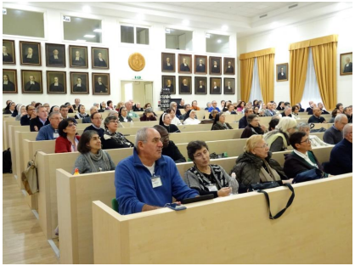
La seconda esperienza: "Buona pratica nella Missione Amazzonica" è stata condivisa con gioia ed entusiasmo giovanile da Sr. Izabel De Carvalho, SCVI. Ha colpito la determinazione di sr. Izabel nell'accogliere l'ispirazione a iniziare la missione difficile di portare Cristo agli indigeni, in luoghi lontani e difficili in un crescendo di entusiasmo e gioia ancora palpitanti.
Questa Assemblea ha avuto una importanza particolare anche perché chiamata a votare la Magna Carta dell’Associazione AMGC-Famiglie Carismatiche e a rinnovare la Commissione, formata dai membri che ciascuna Famiglie Carismatica ha individuato e reso disponibile, incaricata anche di eleggere il Comitato Esecutivo.
Tra i Membri del Comitato sono stati scelti i quattro Moderatori dell’Associazione: Antonietta Mongiò; Donatella Acerbi; Sr. Fiorella Gargano e Fr. Rafael Matas. Un grazie speciale per la loro disponibilità.
A conclusione possiamo dire che apertura, gioia di stare insieme, di condividere, di ascoltarsi; impegno e desiderio di una “Chiesa in uscita”, in un cammino sinodale, ha caratterizzato l’ultima “due-giorni” lasciando in tutti un profondo senso di gratitudine al Signore, alla Chiesa, a quanti si sono adoperati perché tutto fosse armonico e a quanti hanno partecipato, insieme al desiderio di continuare a crescere nell’esperienza di comunione e interscambio, per una missione sempre più gioiosa ed efficace.
(Comitato esecutivo Associazioni Famiglie Carismatiche. All’Incontro ha partecipato GRAZIA)

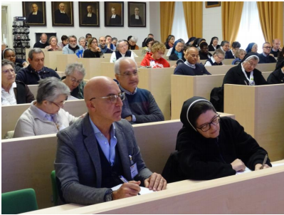

Incontro formativo

Nei giorni 20/23 dicembre 2019, si è svolto a Roma, presso la sede dell’ ISO, l’incontro nazionale del gruppo italiano.

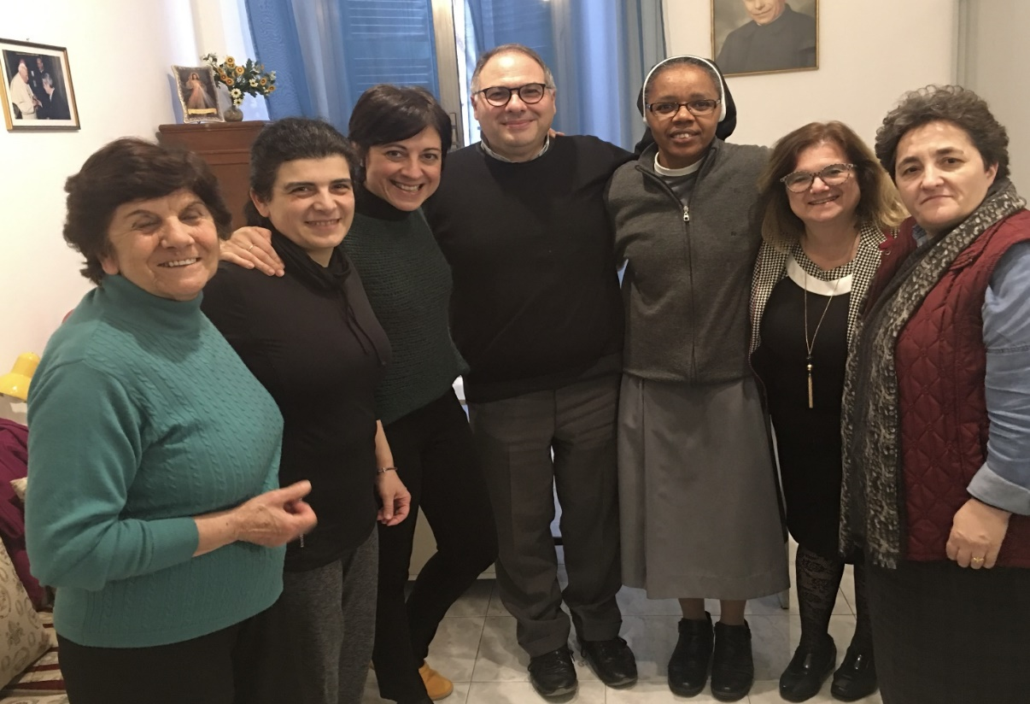

Il momento formativo è stato guidato dall’ assistente spirituale don Giovanni Carollo, FDP. In sintonia col percorso di formazione dell’ anno che è stato scandito dalle catechesi di Papa Francesco sulla Messa, don Giovanni ha proposto na meditazione dal titolo “La sua, la nostra Messa”, che ha richiamato alla memoria un antico canto in cui si sotolinea che si tratta di un “avvenimento che il mondo fatica a comprendere poiché è dificile da capire il dolore offerto per amore”.
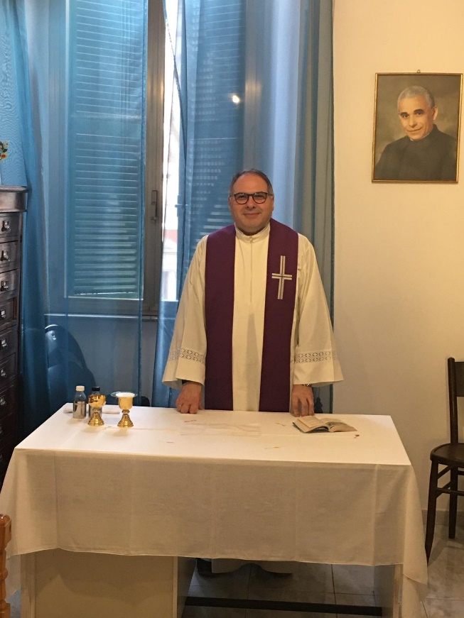

Non sono poi mancati momenti di fraternità intensi: il pranzo nella casa Madre delle PSMC, la cena con i consiglieri generali e lo scambio dei doni in occasione del Natale ormai prossimo.

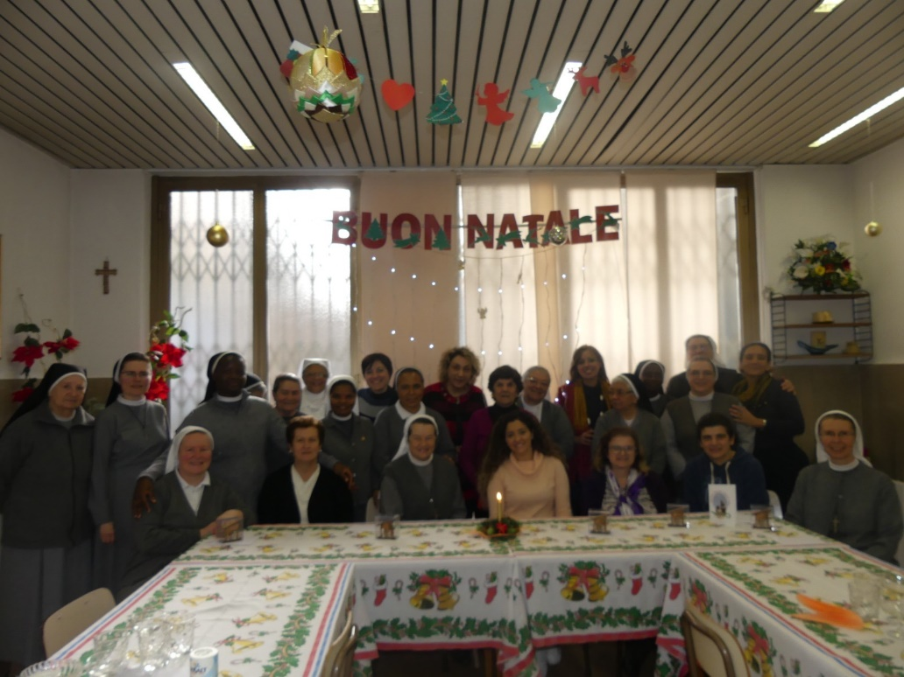

La testimonianza di Angela…
AVE MARIA E AVANTI!
Il mese di maggio nella Casa di Riposo Don Orione di PONTECURONE

Affido il mio pensiero e la mia mano a Don Orione e alla Madonna, perché può sembrare facile questo argomento, ma non lo sento proprio così.
La mattinata inizia con il risveglio degli ospiti, assistiti dalle infermiere, dalle OSS, dalle dottoresse per i casi più urgenti e vari. Dopo la colazione, alle 10.00, si è pronti per le varie attività: chi è capace di disegnare, tagliare, incollare, cucire, giocare a carte…. prende posto nelle varie stanze attrezzate per queste attività, seguiti dalle responsabili; altri vanno in palestra, ma… ci sono ospiti che non possono fare nessuna di queste attività e in carrozzella, nei vari saloni, chi attende i parenti, chi aspetta che il tempo passi. Con queste creature io entro in azione nel salone dove sono abituati a stare: si spegne la TV che viene ricoperta con una bella tovaglietta, davanti una bella immagine della Madonna della Guardia che Don Pietro mette a disposizione, si forma un semicerchio col “piccolo resto di Israele”, cantiamo e , volendo essere in comunione con il Papa e con la Chiesa, ci lasciamo guidare nel Santo Rosario da Papa Francesco che, attraverso una registrazione, recita una prima parte dell’Ave e noi, uniti, rispondiamo con la seconda, tenendo presenti le sue intenzioni per le quali chiede sempre preghiere. Intanto consegno una statuetta di Maria, che passa da persona a persona, lentamente, tenendola in braccio per qualche Ave. Chi l’accarezza, chi la bacia, chi le parla. Un giorno Irene le ha detto: “Mio marito non c’è più!”; un’altra, sentendo la voce del Papa che avvicino ai loro orecchi, l’ha salutato con la mano e con un bel sorriso. Nella foto si vede Giannina che ha conosciuto Don Orione e che giorni or sono ha festeggiato con il Sindaco e con noi, i suoi 106 anni.
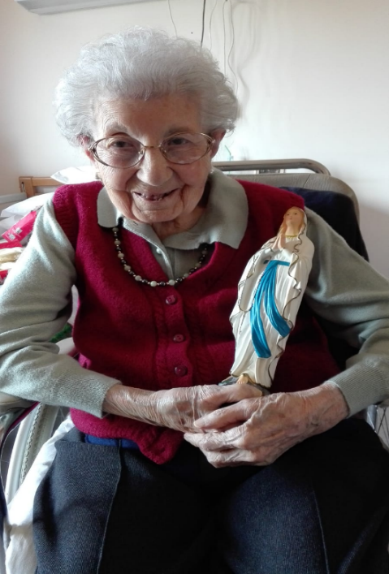  Avete capito bene: 106 anni. Le ho chiesto il suo parere su come viviamo questo incontro e lei ha detto: “È molto bello! Si sente che preghiamo con tutto il mondo, con tutta la Chiesa”. | Ma poi ci sono gli ospiti che non possono stare nemmeno in carrozzella, perché costretti a letto. Da loro vado da sola, trovo qualche parente che recita un’Ave con noi, gli fa tenere un po’ la statuetta di Maria, si parla un po’… Una mattina, una vecchietta, dal letto si è messa a gridare: “Va via! Va via!” la badante non sapeva come fare… io sono rimasta in silenzio, con la statuetta in alto, in fondo al letto, e con il cuore che mi batteva forte, ho recitato un’Ave, poi un’altra, un’altra ancora, e la vecchietta si è calmata piano piano e alla fine ha dato un bacio alla Madonna.  E da chi dorme? Recito io un’Ave, avvicino al suo viso la statuetta e benedico la paziente appoggiando Maria al suo cuore.  “O Rosario benedetto di Maria, noi non ti lasceremo mai più…”  ANGELA BAILETTI I.S.O.
Notizie di famiglia

La nostra sorella Ida Lupidi, il 21 dicembre ha festeggiato i suoi 101 anni. L’ha incontrata Lia che in quei giorni si trovava a Fano per l’animazione della settimana vocazionale.
